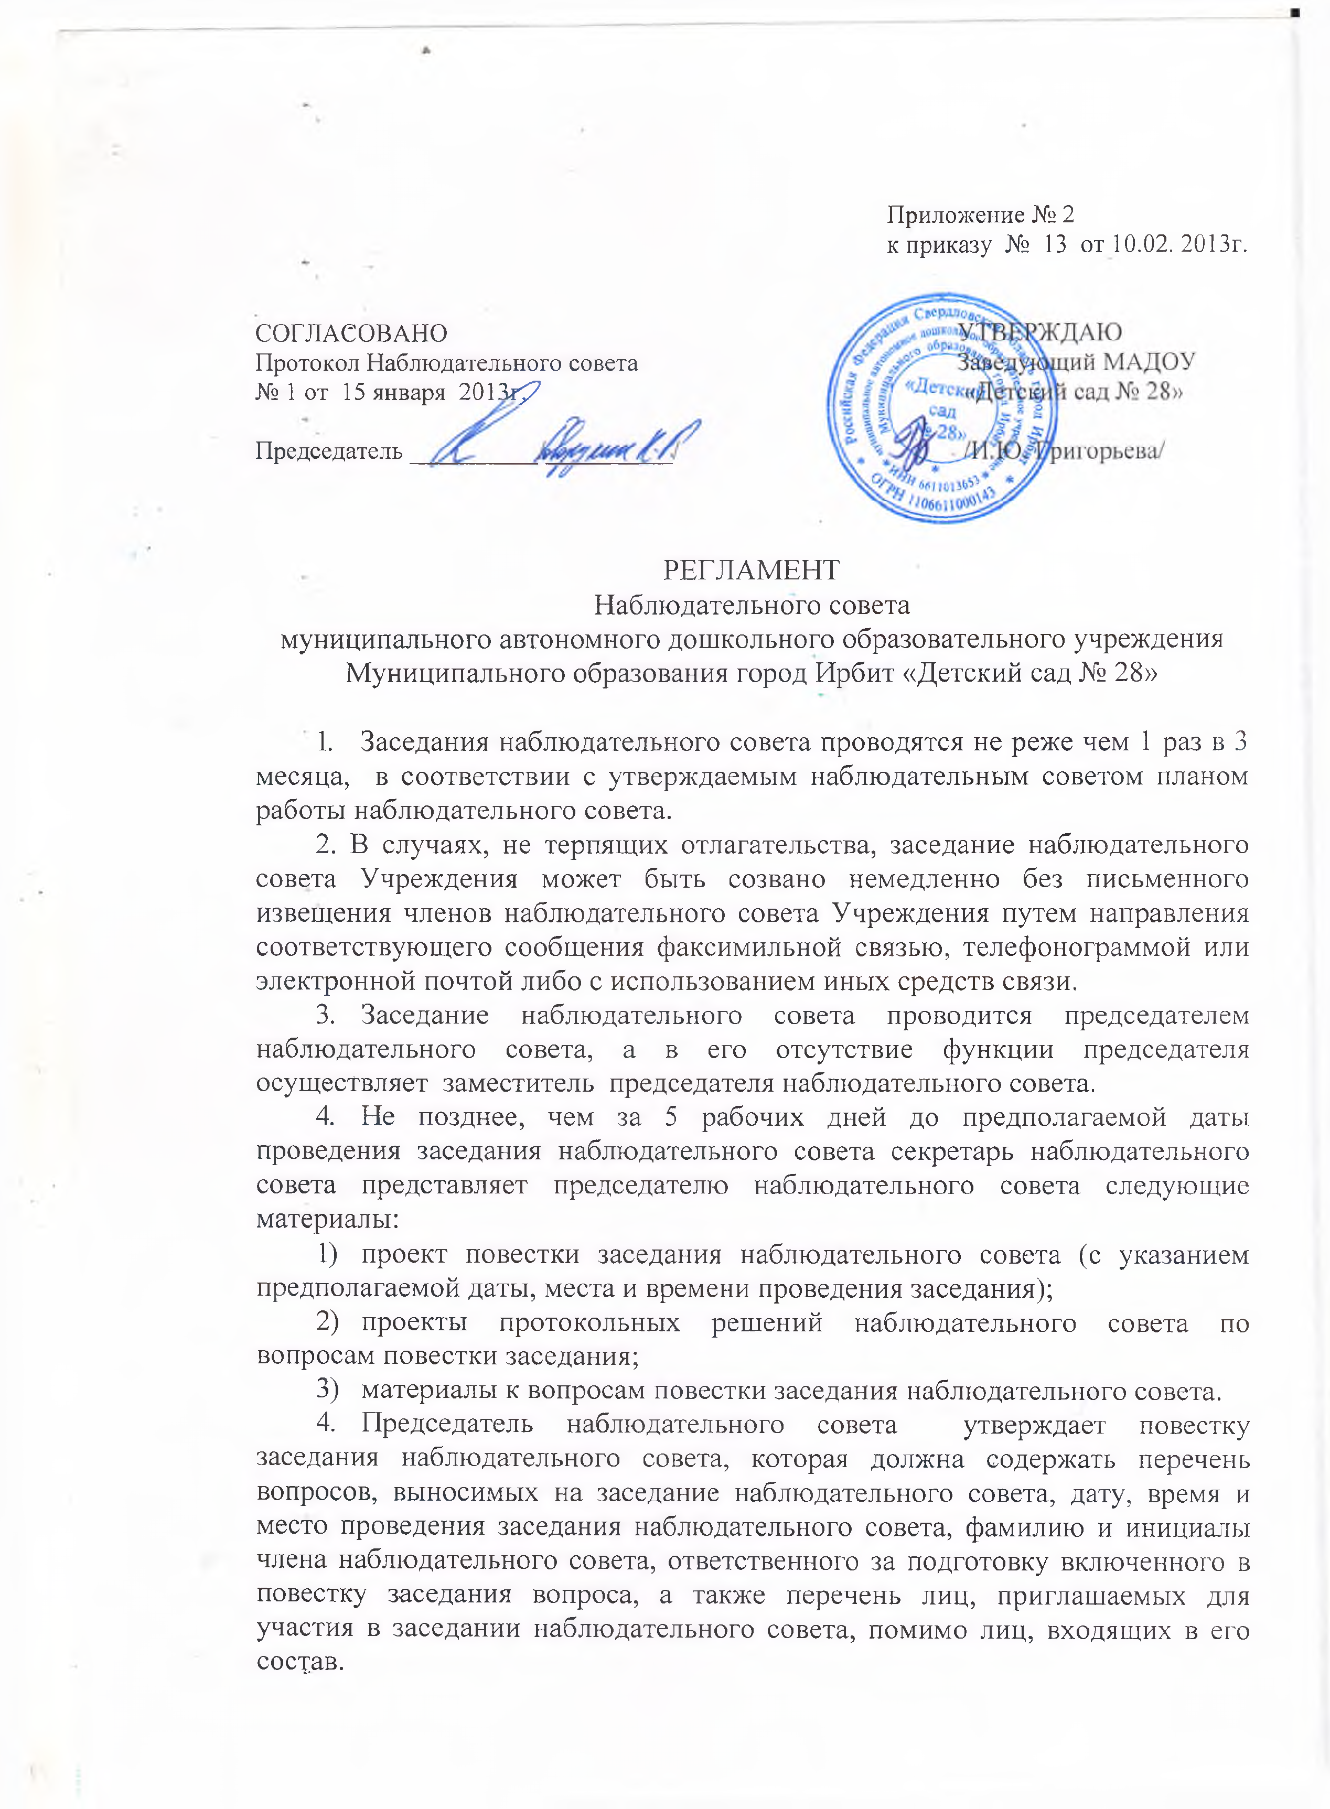

Приложение № 2

к приказу № 13 от 10.02. 2013г.

СОГЛАСОВАНО

Протокол Наблюдательного совета

№ 1 от 15 января 220101Я3\*^7К7 Председатель

РЕГЛАМЕНТ

Наблюдательного совета

муниципального автономного дошкольного образовательного учреждения Муниципального образования город Ирбит «Детский сад № 28»

1. Заседания наблюдательного совета проводятся не реже чем 1 раз в 3 месяца, в соответствии с утверждаемым наблюдательным советом планом работы наблюдательного совета.

2. В случаях, не терпящих отлагательства, заседание наблюдательного совета Учреждения может быть созвано немедленно без письменного извещения членов наблюдательного совета Учреждения путем направления соответствующего сообщения факсимильной связью, телефонограммой или электронной почтой либо с использованием иных средств связи.

3. Заседание наблюдательного совета проводится председателем наблюдательного совета, а в его отсутствие функции председателя осуществляет заместитель председателя наблюдательного совета.

4. Не позднее, чем за 5 рабочих дней до предполагаемой даты проведения заседания наблюдательного совета секретарь наблюдательного совета представляет председателю наблюдательного совета следующие материалы:

1) проект повестки заседания наблюдательного совета (с указанием предполагаемой даты, места и времени проведения заседания);

2) проекты протокольных решений наблюдательного совета по вопросам повестки заседания;

3) материалы к вопросам повестки заседания наблюдательного совета.

4. Председатель наблюдательного совета утверждает повестку заседания наблюдательного совета, которая должна содержать перечень вопросов, выносимых на заседание наблюдательного совета, дату, время и место проведения заседания наблюдательного совета, фамилию и инициалы члена наблюдательного совета, ответственного за подготовку включенного в повестку заседания вопроса, а также перечень лиц, приглашаемых для участия в заседании наблюдательного совета, помимо лиц, входящих в его состав.

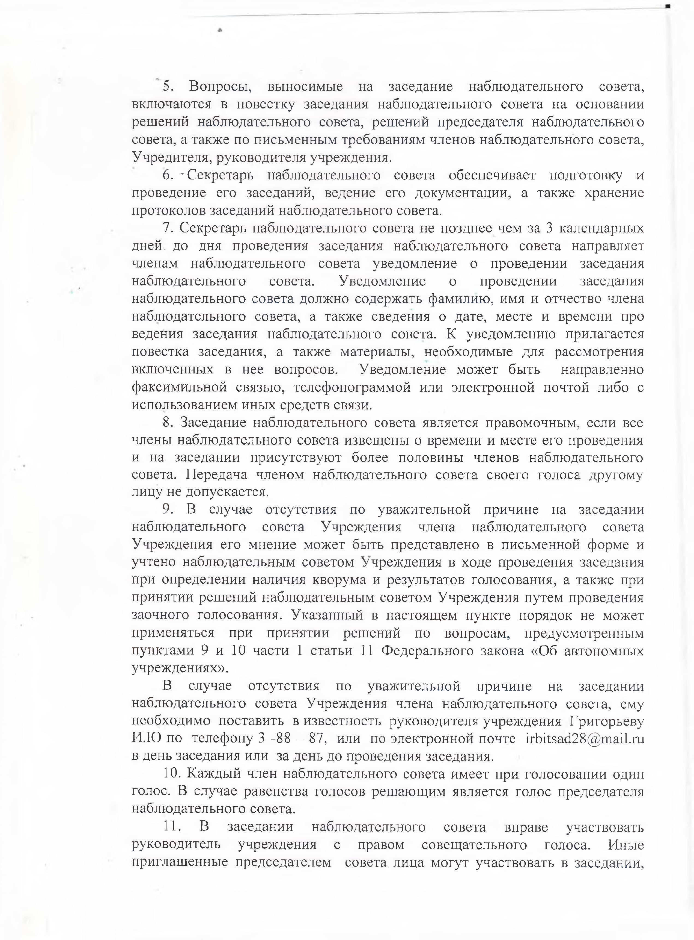

5. Вопросы, выносимые на заседание наблюдательного совета, включаются в повестку заседания наблюдательного совета на основании решений наблюдательного совета, решений председателя наблюдательного совета, а также по письменным требованиям членов наблюдательного совета, Учредителя, руководителя учреждения.

6. -Секретарь наблюдательного совета обеспечивает подготовку и проведение его заседаний, ведение его документации, а также хранение протоколов заседаний наблюдательного совета.

7. Секретарь наблюдательного совета не позднее чем за 3 календарных дней, до дня проведения заседания наблюдательного совета направляет членам наблюдательного совета уведомление о проведении заседания наблюдательного совета. Уведомление о проведении заседания наблюдательного совета должно содержать фамилию, имя и отчество члена наблюдательного совета, а также сведения о дате, месте и времени про ведения заседания наблюдательного совета. К уведомлению прилагается повестка заседания, а также материалы, необходимые для рассмотрения включенных в нее вопросов. Уведомление может быть направленно факсимильной связью, телефонограммой или электронной почтой либо с использованием иных средств связи.

8. Заседание наблюдательного совета является правомочным, если все члены наблюдательного совета извещены о времени и месте его проведения и на заседании присутствуют более половины членов наблюдательного совета. Передача членом наблюдательного совета своего голоса другому лицу не допускается.

9. В случае отсутствия по уважительной причине на заседании наблюдательного совета Учреждения члена наблюдательного совета Учреждения его мнение может быть представлено в письменной форме и учтено наблюдательным советом Учреждения в ходе проведения заседания при определении наличия кворума и результатов голосования, а также при принятии решений наблюдательным советом Учреждения путем проведения заочного голосования. Указанный в настоящем пункте порядок не может применяться при принятии решений по вопросам, предусмотренным пунктами 9 и 10 части 1 статьи 11 Федерального закона «Об автономных учреждениях».

В случае отсутствия по уважительной причине на заседании наблюдательного совета Учреждения члена наблюдательного совета, ему необходимо поставить в известность руководителя учреждения Григорьеву И.Ю по телефону 3 -88 - 87, или по электронной почте [irbitsad28@mail.ru](mailto:irbitsad28@mail.ru) в день заседания или за день до проведения заседания.

10. Каждый член наблюдательного совета имеет при голосовании один голос. В случае равенства голосов решающим является голос председателя наблюдательного совета.

11. В заседании наблюдательного совета вправе участвовать руководитель учреждения с правом совещательного голоса. Иные приглашенные председателем совета лица могут участвовать в заседании,

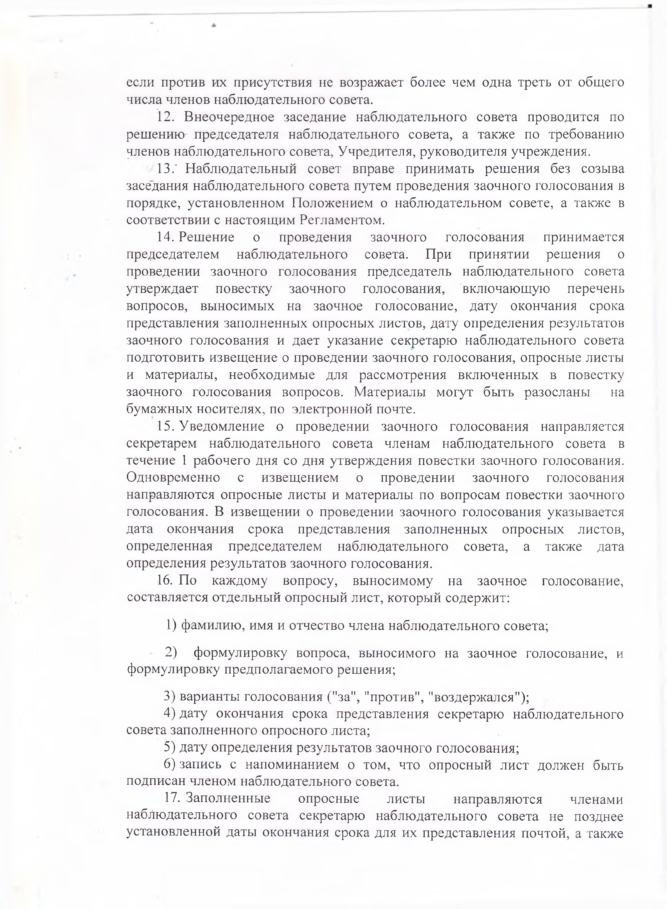

если против их присутствия не возражает более чем одна треть от общего числа членов наблюдательного совета.

12. Внеочередное заседание наблюдательного совета проводится по решению- председателя наблюдательного совета, а также по требованию членов наблюдательного совета, Учредителя, руководителя учреждения.

13.' Наблюдательный совет вправе принимать решения без созыва заседания наблюдательного совета путем проведения заочного голосования в порядке, установленном Положением о наблюдательном совете, а также в соответствии с настоящим Регламентом.

14. Решение о проведения заочного голосования принимается председателем наблюдательного совета. При принятии решения о проведении заочного голосования председатель наблюдательного совета утверждает повестку заочного голосования, включающую перечень вопросов, выносимых на заочное голосование, дату окончания срока представления заполненных опросных листов, дату определения результатов заочного голосования и дает указание секретарю наблюдательного совета подготовить извещение о проведении заочного голосования, опросные листы и материалы, необходимые для рассмотрения включенных в повестку заочного голосования вопросов. Материалы могут быть разосланы на бумажных носителях, по электронной почте.

15. Уведомление о проведении заочного голосования направляется секретарем наблюдательного совета членам наблюдательного совета в течение 1 рабочего дня со дня утверждения повестки заочного голосования. Одновременно с извещением о проведении заочного голосования направляются опросные листы и материалы по вопросам повестки заочного голосования. В извещении о проведении заочного голосования указывается дата окончания срока представления заполненных опросных листов, определенная председателем наблюдательного совета, а также дата определения результатов заочного голосования.

16. По каждому вопросу, выносимому на заочное голосование, составляется отдельный опросный лист, который содержит:

1) фамилию, имя и отчество члена наблюдательного совета;

2) формулировку вопроса, выносимого на заочное голосование, и формулировку предполагаемого решения;

3) варианты голосования ("за", "против", "воздержался");

4) дату окончания срока представления секретарю наблюдательного совета заполненного опросного листа;

5) дату определения результатов заочного голосования;

6) запись с напоминанием о том, что опросный лист должен быть подписан членом наблюдательного совета.

17. Заполненные опросные листы направляются членами наблюдательного совета секретарю наблюдательного совета не позднее установленной даты окончания срока для их представления почтой, а также

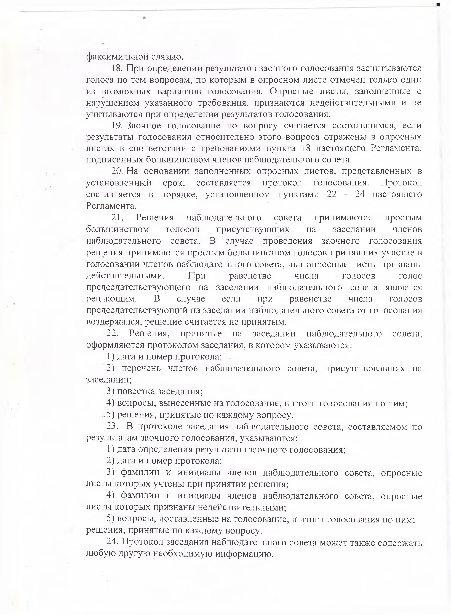

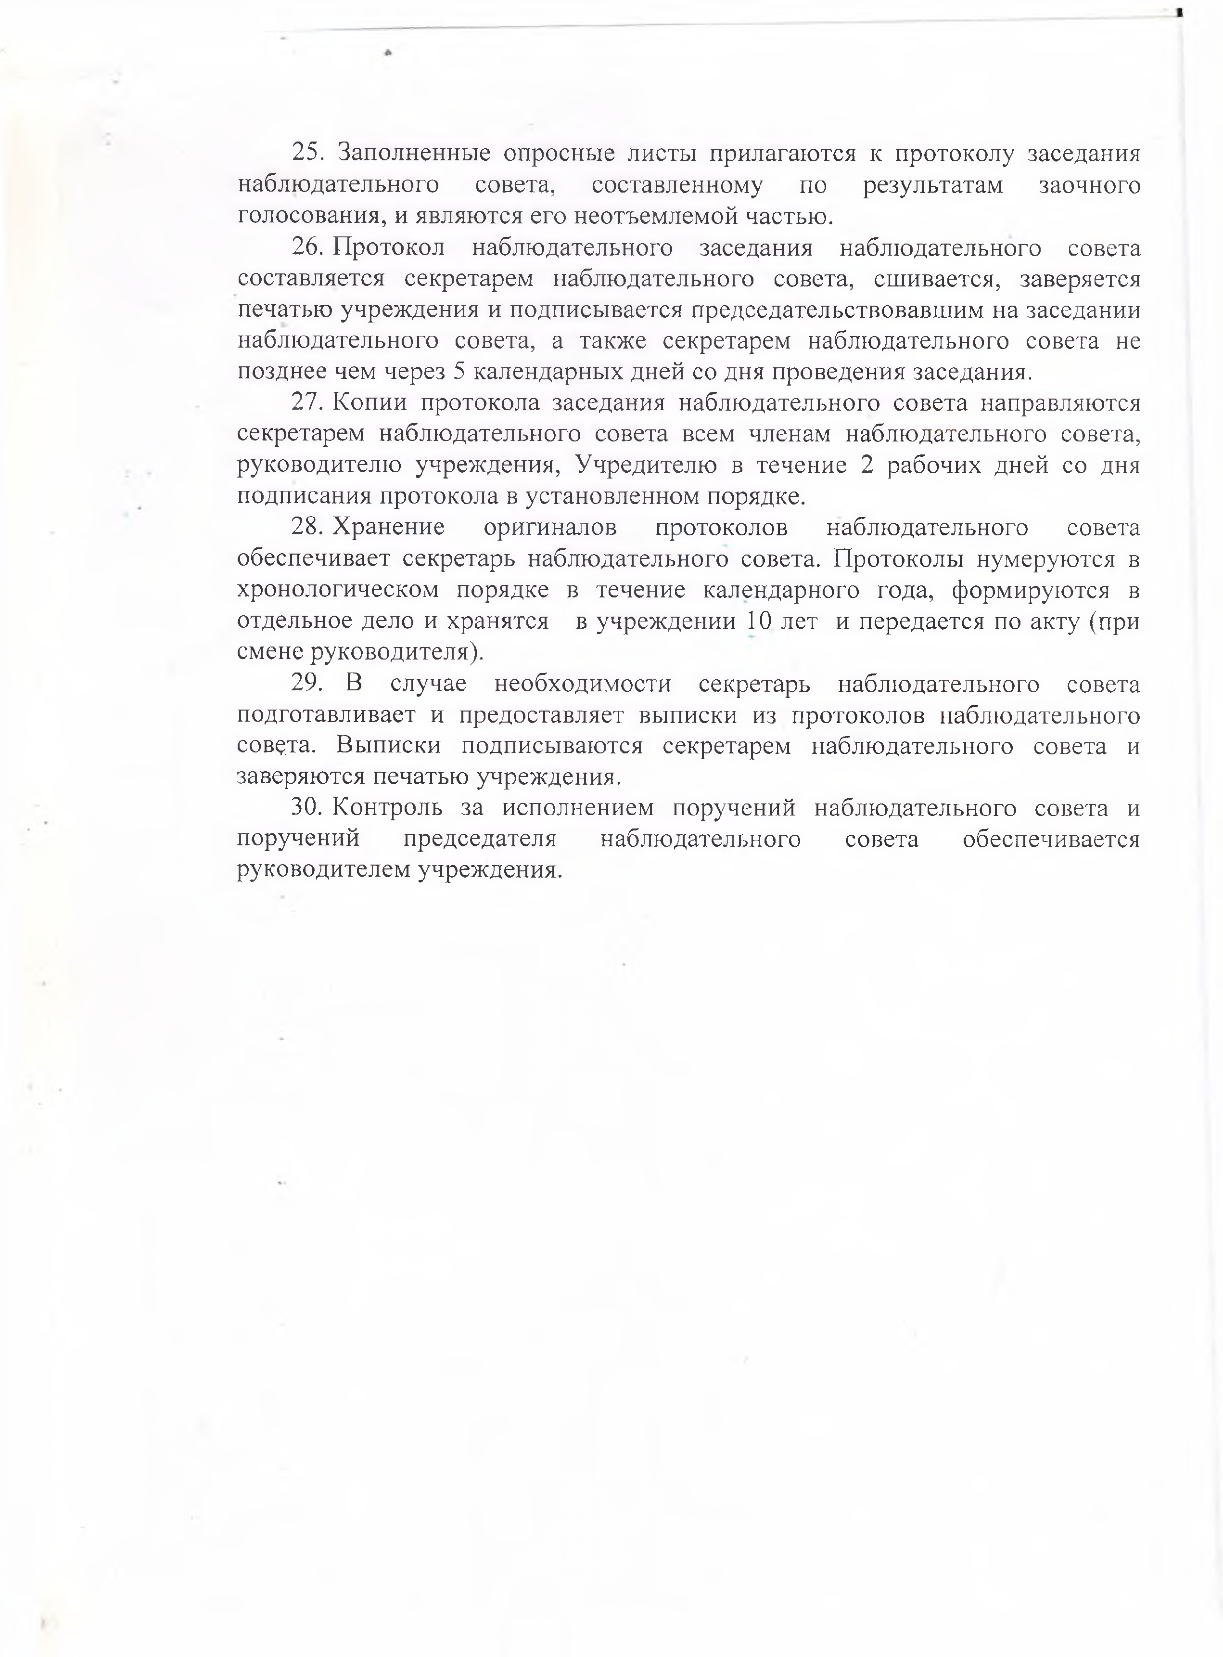

25. Заполненные опросные листы прилагаются к протоколу заседания наблюдательного совета, составленному по результатам заочного голосования, и являются его неотъемлемой частью.

26. Протокол наблюдательного заседания наблюдательного совета составляется секретарем наблюдательного совета, сшивается, заверяется печатью учреждения и подписывается председательствовавшим на заседании наблюдательного совета, а также секретарем наблюдательного совета не позднее чем через 5 календарных дней со дня проведения заседания.

27. Копии протокола заседания наблюдательного совета направляются секретарем наблюдательного совета всем членам наблюдательного совета, руководителю учреждения, Учредителю в течение 2 рабочих дней со дня подписания протокола в установленном порядке.

28. Хранение оригиналов протоколов наблюдательного совета обеспечивает секретарь наблюдательного совета. Протоколы нумеруются в хронологическом порядке в течение календарного года, формируются в отдельное дело и хранятся в учреждении 10 лет и передается по акту (при смене руководителя).

29. В случае необходимости секретарь наблюдательного совета подготавливает и предоставляет выписки из протоколов наблюдательного совета. Выписки подписываются секретарем наблюдательного совета и заверяются печатью учреждения.

30. Контроль за исполнением поручений наблюдательного совета и поручений председателя наблюдательного совета обеспечивается руководителем учреждения.